LAPORAN UKK

Inventaris



Habibul Fathir

XII PPLG

**DINAS PENDIDIKAN PROVINSI SUMATRA BARAT**

**SMK NEGERI 2 PADANG**

**2024/2025**

**Penggunaan web inventaris barang**

**1 Tampilan barang**

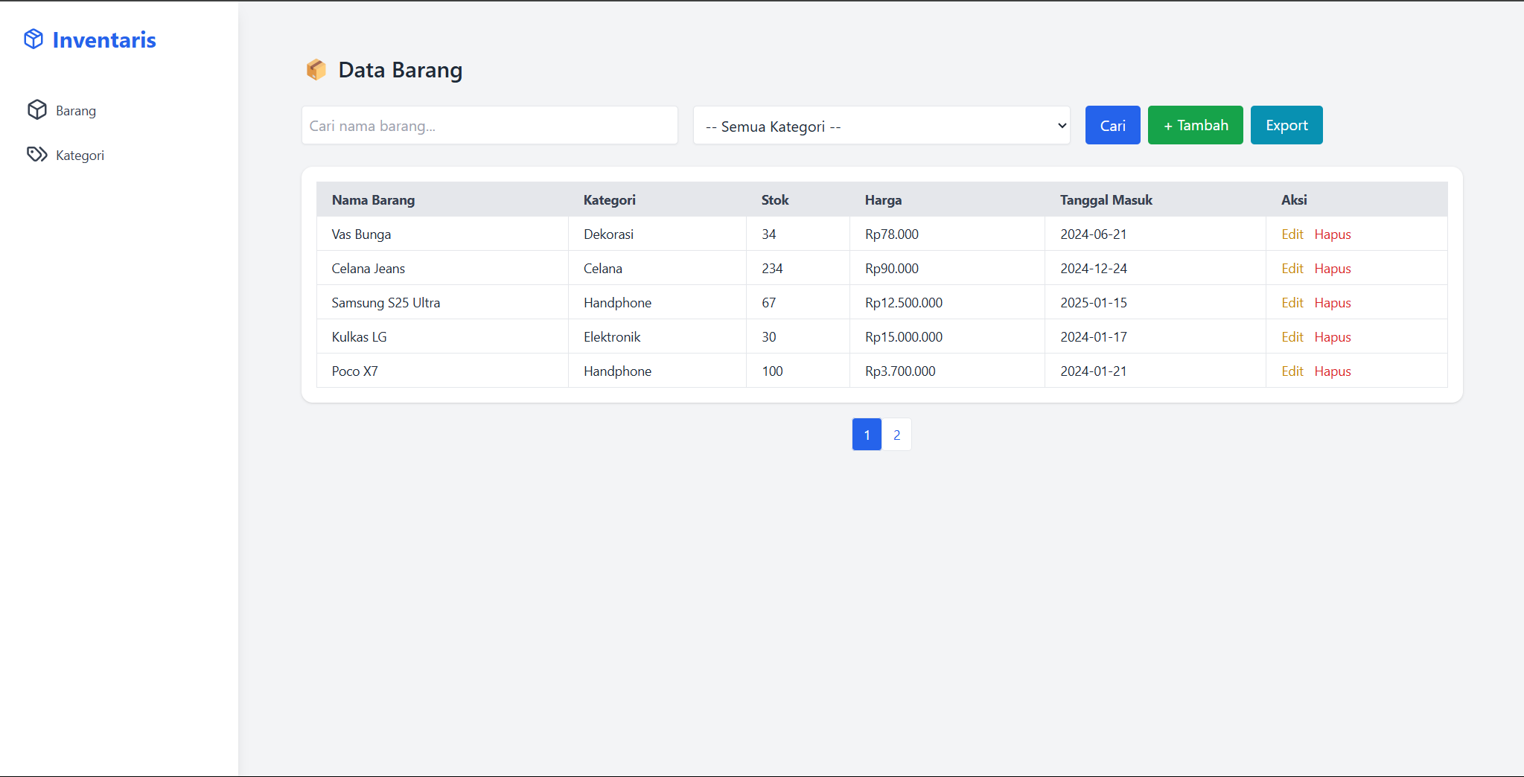

Pada halaman barang kamu bisa menambahkan stok barangnya mengedit,hapus dan juga kamu bisa memfilternya sesuai dengan kategorinya dan juga kita bisa mencari barang sesuai namannya.

2.tampilan kategori

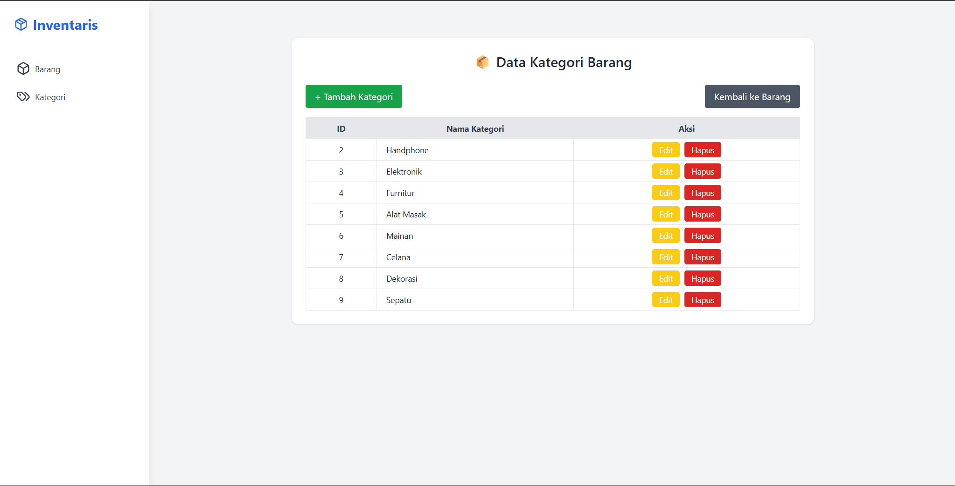

Pada halaman kategori kamu bisa menambah kategori barang sesukamu dan juga bisa di edit atupun di hapus kategorinya.

4.halaman tambah data

Tambah Barang :

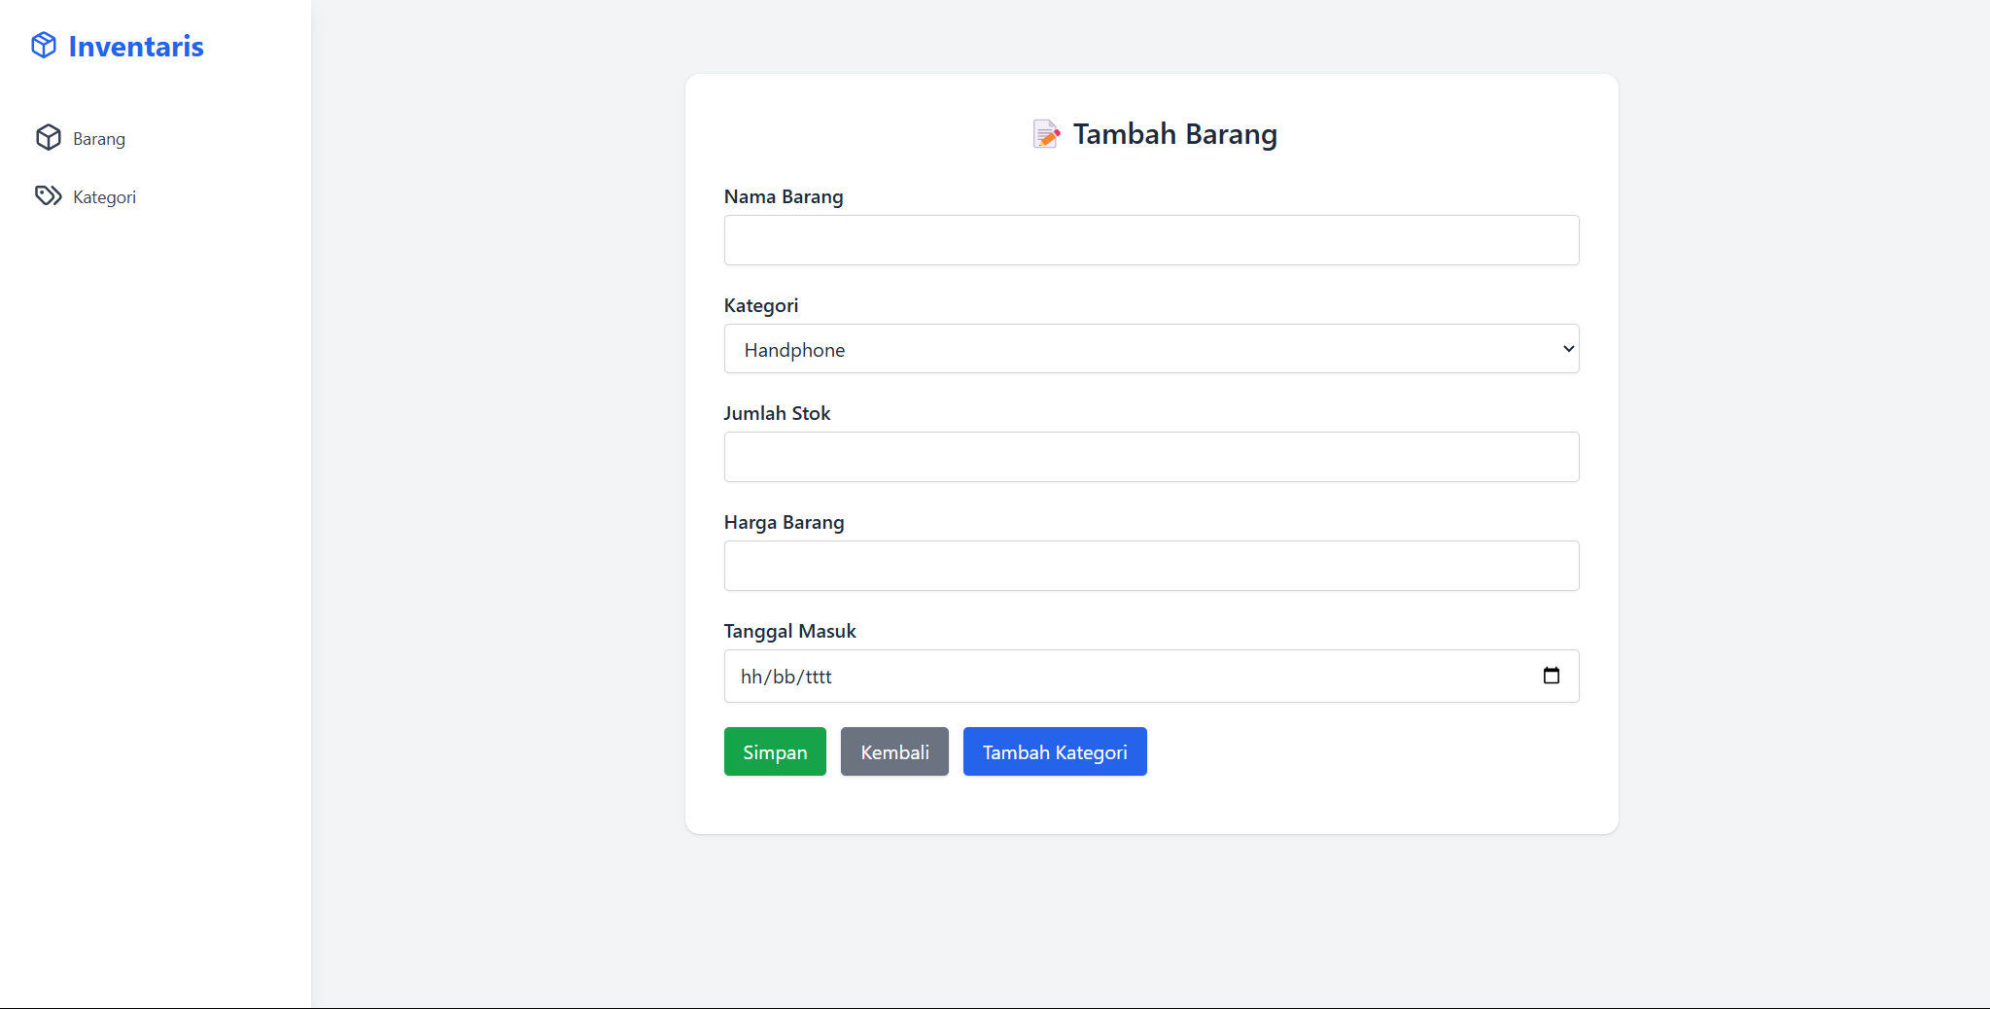

Tambah Kategori :

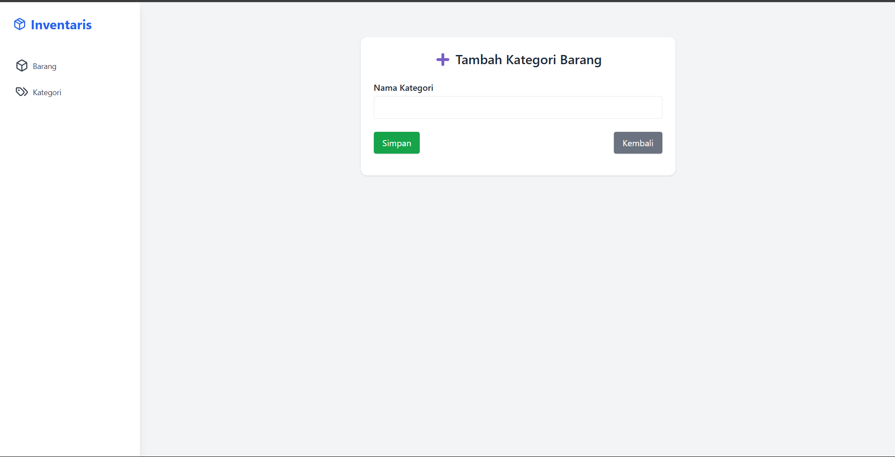

Pada halaman-halaman ini kamu menambahkan data barang dan kategori sesuai kebutuhanmu.

5.halaman edit data

Edit Barang :

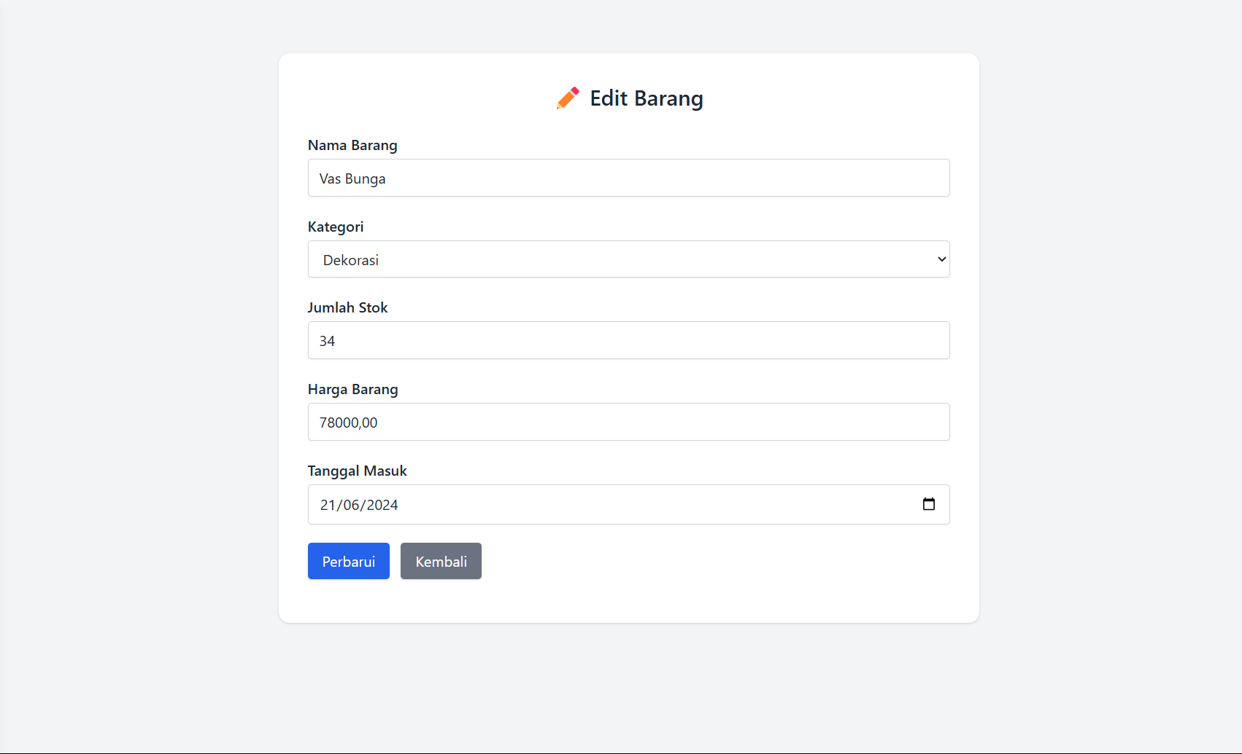

Edit Kategori :

